AEL-A一体测试机

使
用
说
明
书

一、概述
1.1 主要用途及适用范围
AEL-A一体测试机是一台专用于测试拉伸或者压缩的一体式测试机台。取代传统电动（手动）测试机台+数显表测试方式，增强了测试的准确性和操作的方便性。适用于橡胶塑料、轻工纺织、建筑门窗、复合材料、电线电缆、汽车配件、动力机械、科研机构等行业的推拉负荷、插拔力、破坏试验等测试。
1.2 产品特点
1.2.1 7寸大屏液晶显示；
1.2.2 实时力值、位移显示；
1.2.3 两种测量模式：实时/峰值；
1.2.4 两种工作模式：自动/手动；
1.2.5 人机中文对话直观明了；
1.2.6 有连续增加/减小速度功能；
1.2.7 具有紧急停止功能。
二、产品型号规格
型 号 | AEL-A-2 | AEL-A-3 | AEL-A-5 | AEL-A-10 | AEL-A-20 | AEL-A-30 | AEL-A-50 | AEL-A-100 | AEL-A-200 | AEL-A-300 | AEL-A-500 | AEL-A-1000
最大负  荷值 | 2N | 3N | 5N | 10N | 20N | 30N | 50N | 100N | 200N | 300N | 500N | 1000N
 | 0.2kg | 0.3kg | 0.5kg | 1kg | 2kg | 3kg | 5kg | 10kg | 20kg | 30kg | 50kg | 100kg
 | 0.45Lb | 0.65Lb | 1.1Lb | 2.2Lb | 4.5Lb | 6.5Lb | 11Lb | 22Lb | 45Lb | 65Lb | 110Lb | 220Lb
负荷分  度值 | 0.001N |  |  |  | 0.01N |  |  |  | 0.1N
 | 0.0001kg |  |  |  | 0.001kg |  |  |  | 0.01kg
 | 0.0001Lb |  |  |  | 0.001Lb |  |  |  | 0.01Lb
精度 | ±0.5% |  |  |  |  |  |  |  |  |  |  |  | ±1%
有效行程 | 400mm
测试速度 | 1-300mm/min
工作电压 | AC:110V或AC:220V
外形尺寸 | 290mm*500mm*900mm
净重 | 37kg
三、产品整体结构
3.1 外型结构
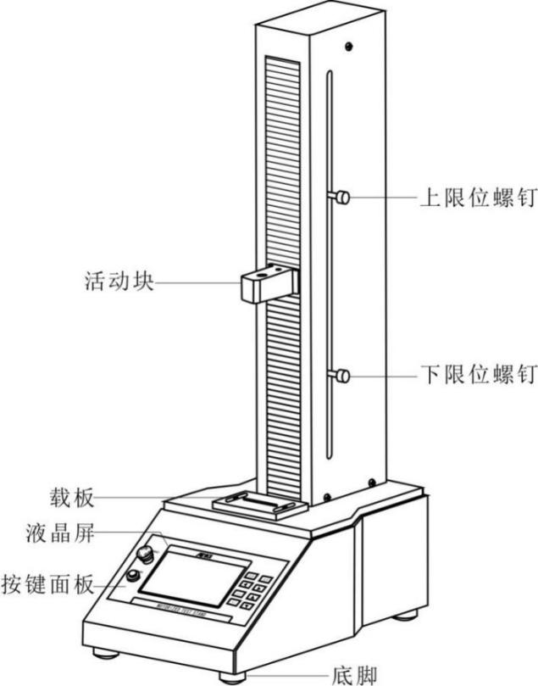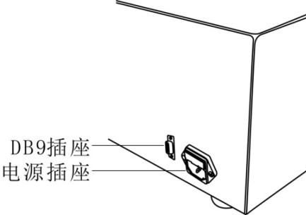
3.2 按键说明
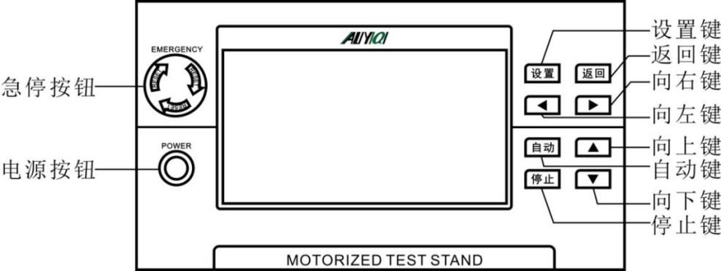
3.2.1 急停按钮：当发生紧急情况时，用户可按下急停按钮切断电源，使仪器停止运转；若要重新开机，需将急停按钮向右旋转释放后再按电源按钮开机。
3.2.2 电源按钮：开/关机键。在接通电源的情况下，按下此按钮后，仪器开机；再次按下，仪器关机。
3.2.3 设置键：在测量界面下长按此键4秒后松开可进入系统设置界面；短按可切换实时/峰值模式。
3.2.4 返回键：清零/返回。在测量界面中按此键可使力值清零；长按此键4秒后松开可以将当前位移清零；在设置界面中按此键可返回退出。
3.2.5 ◀(向左)键：减速度。短按此键，测量界面的“速度”会减小1mm；长按此键4秒后松开，测量界面的“速度”会连续减小；在系统设置界面中，按此键可选择数值位数。
3.2.6 ▶(向右)键：加速度。短按此键，测量界面的“速度”会增加1mm；长按此键4秒后松开，测量界面的“速度”会连续增加；在系统设置界面中，按此键可选择数值位数。
3.2.7 自动键：自动运行键。按一下此键，启动自动运行模式且自动方框内会打勾。
3.2.8 停止键：长按此键4秒后松开进行N、Kgf、Lbf三种单位随意切换；自动模式下，按一下此键，活动块会停止运行；在系统设置界面中，可用于设置项的切换。
3.2.9 ▲(向上)键：向上运行。按一下此键，活动块会向上移动一个“单步距离”；长按此键4秒后松开，活动块会一直向上运行，直到碰到上限位螺钉；在系统设置界面中，此键可用来设定数值大小。
3.2.10 ▼(向下)键：向下运行。按一下此键，活动块会向下移动一个“单步距离”；长按此键4秒后松开，活动块会一直向下运行，直到碰到下限位螺钉；在系统设置界面中，此键可用来设定数值大小。

四、使用和操作
4.1 使用中的操作及说明
4.1.1 开机显示
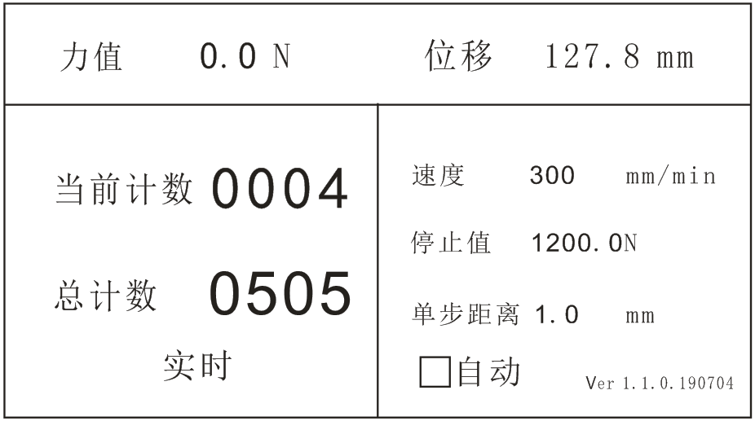
型号规格 测量界面

4.1.2测量界面
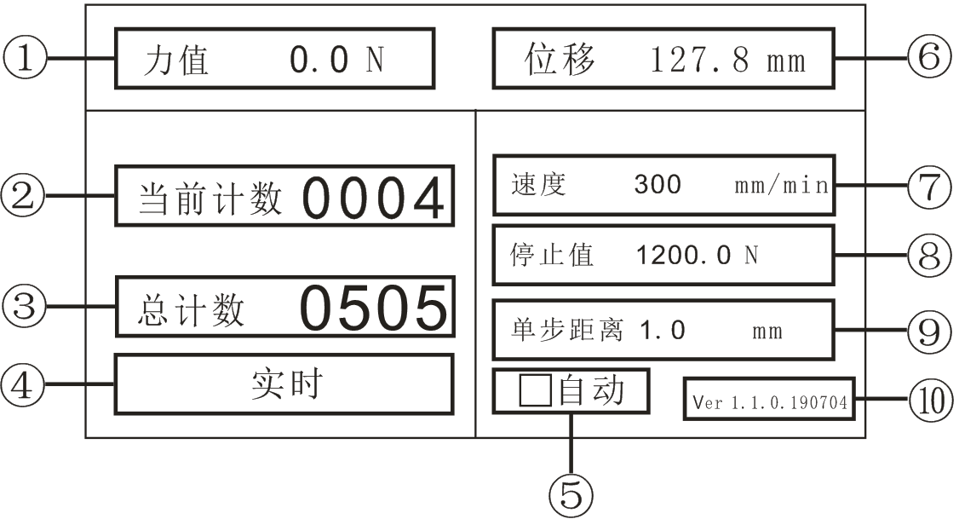

①测量力值显示。 ②记录实时试验往返运行次数。
③预设自动试验总次数。 ④测量模式：按“设置”键，进行实时峰值相互切换。
⑤自动/手动模式。 ⑥位移值显示。
⑦预设速度值。 ⑧预设停止值。
⑨手动模式下按一下“▲”或“▼”键活动块会向上或向下移动的距离值。
⑩版本号。

4.1.3 设置界面
在测量界面下长按“设置”键4秒后，进入“系统设置”，再按一下“设置”键进行数值设置编辑，如下图所示：
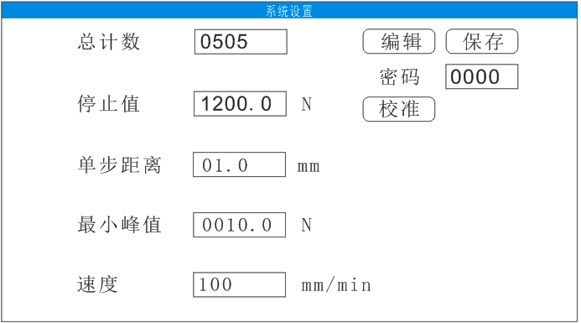
a、总计数：预置值，系统默认值为1，可设定1~9999的范围内。如：用户对某一产品进行连续测试，测试次数设置为505次，在测量界面中按“自动”键，即可进行505次测试；仪器运行505次后自动停止，总计数只针对自动模式；用户设置完成后，按“停止”键切换到“保存”选项，然后按一下“设置”键即可保存设置数值，按“返回”键可退出系统设置。
b.停止值：针对自动模式，最大可设定成满量程的120%，系统默认值为满量程。如：将停止值设定为“1200”N，当检测力值达到1200N时，仪器自动停止运行；用户设置完成后，按“停止”键切换到“保存”选项，然后按一下“设置”键即可保存设置数值，按“返回”键可退出系统设置。若在自动模式下检测力值达到停止值，仪器将会停止运行且退出自动模式。
c.单步距离：手动模式下，按一下“上”或“下”键，活动块会向上或向下移动一个“单步距离”，系统默认值为1，单步距离可设0.1-10mm。用户设置完成后，按“停止”键切换到“保存”选项，然后按一下“设置”键即可保存设置数值，按“返回”键可退出系统设置。
d.最小峰值：用户设定检测最小峰值，系统默认值为满量程的1%，范围可设0-满量程。用户设置完成后，按“停止”键切换到“保存”选项，然后按一下“设置”键即可保存设置数值，按“返回”键可退出系统设置。
e.速度：用户可设定活动块的上下移动速度值，，系统默认值为100，范围可设1-300mm/min。用户设置完成后，按“停止”键切换到“保存”选项，然后按一下“设置”键即可保存设置数值，按“返回”键可退出系统设置。
f.校准：传感器校准。具体操作方法如下：
f-1. 仪器开机后，在测量界面长按“设置”键，进入设置界面；
f-2. 按“停止”键2次，按“上▲”、“左▶”、“上▲”、“左▶”、“上▲”、“左▶”、“上▲”；
f-3. 按“停止”键，再按“设置键”；
f-4. 按“▼或▲键”选择相对应的段位；
f-5. 按“停止”键，再按“设置”键，挂满量程砝码；
f-6. 按“停止”键，再按“设置”键；
f-7. 按“返回”键2次。
备注：密码：用户标定密码，密码为“1111”，输入正确密码后，选择“校准”选项即可对传感器进行校准。

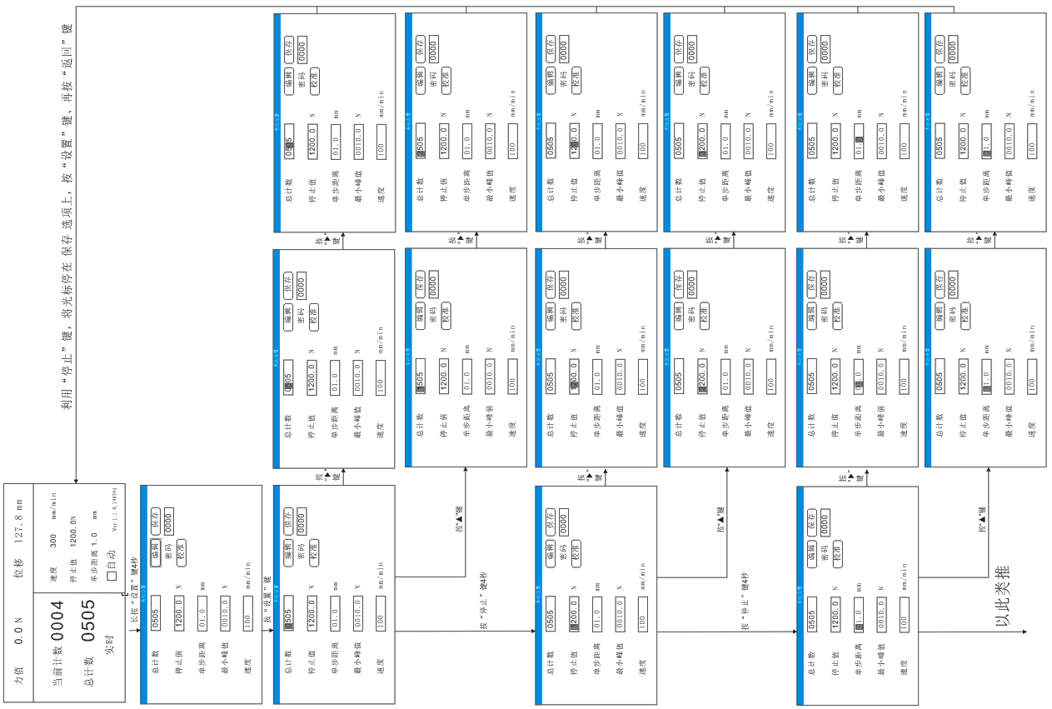
4.2 操作步骤
4.2.1 自动模式的使用方法：
⑴、确认已连接好电源线；
⑵、确认急停按钮是否处于释放状态；
⑶、开启电源按钮；
⑷、长按“设置”键4秒进入系统设置界面，在“总计数”选项上，先按“▶”(向右)键将光标挪位，再按“▲”(向上)键将其调至所需的数字；后按“停止”键跳选“停止值”选项，继续按“▶”(向右)键将光标挪位，再按“▲”(向上)键将其调至所需的数字；
⑸、按“设置”键将设置数据保存，后按“返回”键回到测量界面；
⑹、按“设置”键切换选择所需测量模式（实时或者峰值）；
⑺、将被测物装入，上、下限位螺钉进行位置度调节；
⑻、调试0点位置，并按“返回”键将力值清零，长按“返回”键将位移清零；
⑼、按“自动”键将屏幕上的方框内勾打上。
⑽、根据需要调节合适的速度：短按“◀”(向左)键，速度值减1，长按“◀”(向左)键，速度值连续减小，直到1为至；短按“▶”(向右)键，速度值加1，长按“▶”(向右)键，速度值连续增加，直到300为至；
⑾、后可按“▲”或“▼”键开始测试。
4.2.2 手动动模式的使用方法：
⑴、确认已连接好电源线；
⑵、确认急停按钮是否处于释放状态；
⑶、开启电源按钮；
⑷、长按“设置”键4秒进入系统设置界面，按“停止”键跳选“单步距离”选项，我以单步距离为1为例，先按“▶”(向右)键将光标挪位，再按“▲”(向上)键将其调至所需的数字；
⑸、按“设置”键将设置数据保存，后按返回键回到测量界面；
⑹、按“设置”键切换选择所需测量模式（实时或者峰值）；
⑺、将被测物装入，按“返回”键将力值清零，长按“返回”键将位移清零；
⑻、按“自动”键将显示屏上方框内的勾去掉；
⑼、根据需要调节合适的速度：短按“◀”(向左)键，速度值减1，长按“◀”(向左)键，速度值连续减小，直到1为至；短按“▶”(向右)键，速度值加1，长按“▶”(向右)键，速度值连续增加，直到300为至；
⑽、根据需要，进行0点核准；
⑾、按“▲”或“▼”键开始测试。

五、日常维护和保养
5.1 应保持环境清洁，避免有液体、铁屑等物质侵入仪器内部，损坏电子元件。
5.2 请用柔软的布来清洁本仪器，将布浸入泡有清洁剂的水中，拧干后再清除灰尘和污垢。
注意：不要使用易挥发的化学物质来清洁本仪器（如挥发剂、稀释剂、酒精等）。
5.3 请勿在以下环境中操作本机
a、潮湿的环境
b、多尘的环境
c、使用油或化学品的地方
d、周围有震源的地方
5.4 长时间不用时，应拔下电源插头，做好防尘、防湿处理。

六、随机附件
1 | 机台 | 1台
2 | 电源线（欧式/中式放置其一） | 1条
3 | 说明书 | 1份
4 | 检查证明书 | 1份
5 | 合格证及保修卡 | 1张
6 | 干燥剂 | 1包
7 | 载板 | 1块
8 | AJJ-023夹具 | 2个
9 | 六角螺母M6 | 2个
10 | 双头螺杆M6*45 | 2个
11 | 内六角螺钉M4*10 | 4颗
12 | 内六角螺钉M6*16 | 4颗
13 | 外六角螺钉M6*25 | 1颗
14 | 内六角螺钉M12*30 | 1颗
15 | 内六角扳手M4、M6、M12 | 各1把
16 | 电脑连接线（USB转串口连接线） | 1条
17 | 光盘 | 1份

